AA_233

Tejera Santana
Adoney
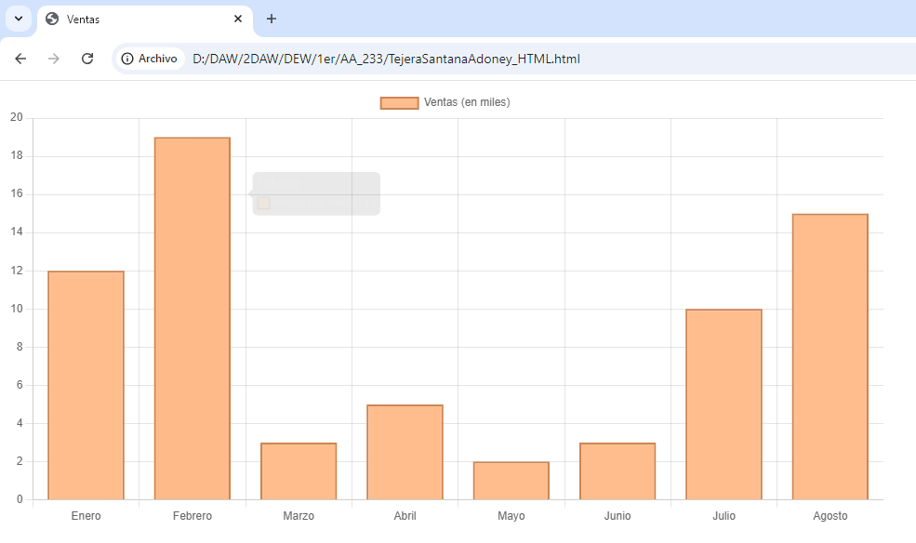
Resultado de la gráfica

